Biochemie Prüfung HS 2017

**TEIL LOCHER:**

1. Zeichne die Aminosäure: H-P-K-C *(6 P.)*
2. Zeichne die fehlenden Moleküle der oxidativen Decarboxylierung *(5.5 P.)* und markiere die C’s, die oxidiert werden *(1.5 P.)*. 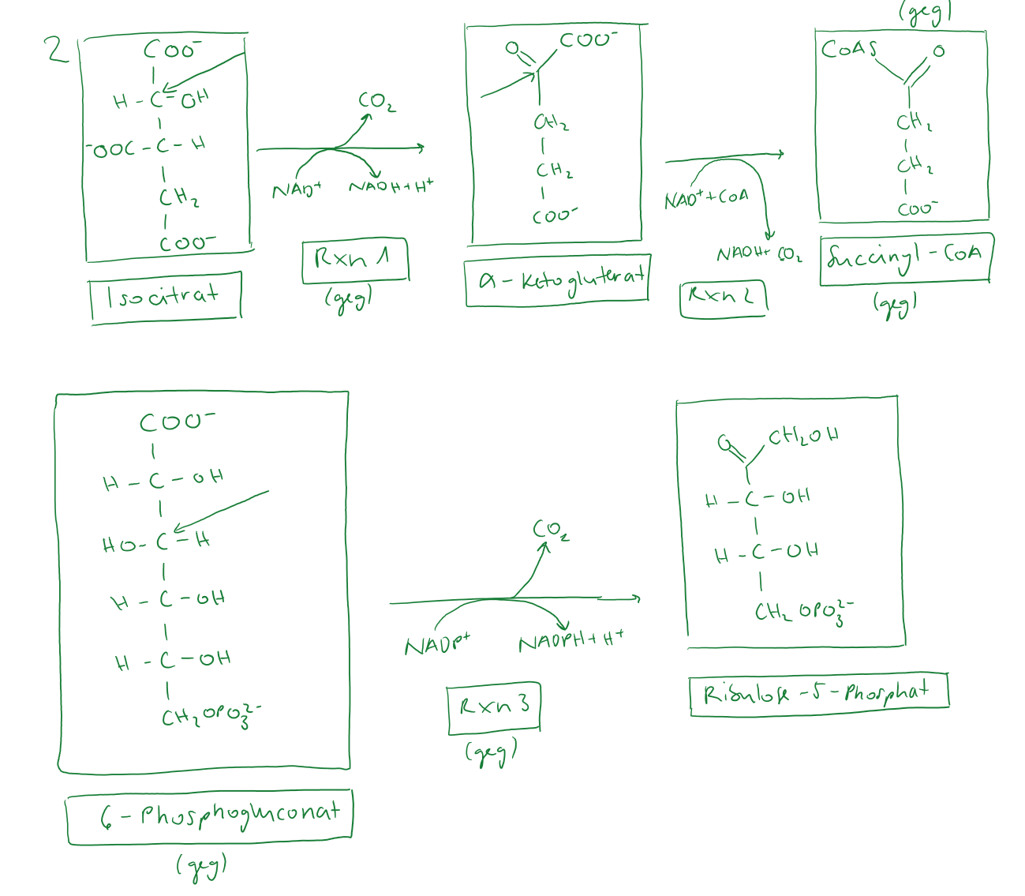

* Sind die Reaktionen TPP-abhängig und wenn ja, wieso? *(4.5 P.)*

|  |  |
| --- | --- |
| TPP-Abhängigkeit | Grund |
|  |  |
|  |  |
|  |  |

1. MC *(7.5 P.)*
2. Welches der folgenden Enzyme katalysiert eine Reaktion der Gluconeogenese?
3. Welche Abfolge von Zwischenstufen ist in einem «Umgang» vom Citratzyklus nicht möglich?
4. Welche Aussage ist inkorrekt?
5. Welche Aussage ist inkorrekt?
6. Welche Aussage ist korrekt?
7. **Gegeben:** pH Mitochondrien Matrix: 7.5; pH IMS: 6.8; Potential über Mitochondrien-Membran: -185 mV; [ATP] = 5.3 mM, [ATP]/[ADP] = 4.6, [Pi] = 5.4 mM in Matrix; T = 310 K
8. ΔG aus Transport von Protonen aus IMS in Matrix *(2.5 P.)*
9. ΔG der Synthese von ATP aus ADP und Pi in Mitochondrien Matrix *(2 P.)*
10. Berechne die ATP Untereinheiten. *(1.5 P.)*
11. **Gegeben:** 13 C-Untereinheiten; [ATP]/[ADP] = 9; max. ΔpH von 0.9 möglich über Plasmamembran

Berechne das Potential des Atmungskette-Komplexes damit gerade noch ATP hergestellt werden kann.

**TEIL GLOCKSHUBER**

1. **Gegeben:** Lges = 0.2 μM; P([Ltot]>>[Ptot]); Protein danach zu 80% besetzt
2. KDiss = ? *(2 P.)*
3. Verdünnen: Proteinbesetzung geht von 80% auf 25% zurück. Berechne Lneu und den Verdünnungsfaktor. *(2 P.)*
4. Abhängigkeit der Gleichgewichtseinstellung des Besetzungsgrades. *(1.5 P.)*
5. Kennzahlen für biophysikalische Prozesse: *(3 P.)*
6. Obergrenze für Geschwindigkeitskonstante biomolekularer Reaktionen in Wasser: ___________
7. Höchst bekannter Beschleunigungsfaktor von Enzymen liegt bei ca. _______
8. Geschwindigkeitskonstante für Bildung physikalischer Protein-Ligandkomplexe: ___________
9. *(5 P.)*
10. Zeichne das Michaelis-Menten-Diagramm
11. **Gegeben:** Substratkonzentration = 0.1 mM; vi = 25% von vmax

Berechne KM

1. **Gegeben:** [S] = KM;vi = 1 μM/s; kcat = 1000 s-1; keine unkatalysierte Reaktion

Berechne die Enzymkonzentration.

1. Multiple Choice:
2. Bei 25°C wird eine chemische Reaktion 1000x schneller, wenn ihre Aktivierungsenergie um 17.1 kJ/mol abgesenkt wird.
3. Energetisch ungünstige Rektionen können in einer Zelle ablaufen, weil sie enzymatisch katalysiert sind.
4. Die Zeit, die ein Molekül benötigt, um durch freie Diffusion eine Zelle zu durchqueren, steigt linear mit dem Durchmesser der Zelle.
5. Die höchsten kkat-Werte von Enzymen liegen bei ca 106s-1.
6. Ein Hill-Koeffizient von 40 für Hämoglobin würde bedeuten, dass es keine Zustände von Hämoglobin gibt, in denen die vier Sauerstoffbindestelen nur teilweise mit Sauerstoff besetzt sind.
7. Die Geschwindigkeit einer enzymkatalysierten Reaktion geht mit steigender Konzentration eines kompetitiven Inhibitors gegen Null.
8. Methotrexat ist ein kompetitiver Inhibitor des Enzyms Dihydrofolat-Reduktase.
9. Kofaktoren gehen im Gegensatz zu Substraten unverändert aus enzymatisch katalysierten Reaktionen hervor.
10. EA verdoppelt sich bei A + B -> C wenn C0 von A + B verdoppelt werden.
11. Die Aktivierungsenergie kann durch die Abhängigkeit der Geschwindigkeitskonstante von den Anfangskonzentrationen der Reaktanden bestimmt werden.
12. Energetisch ungünstige Reaktionen können ablaufen, wenn durch die energetisch ungünstigere Form eines Moleküls selektiv aus dem Gleichgewicht entzogen wird.
13. Mechanismus von Chymitropin *(3 P.)*
14. ????
15. ????

**TEIL EILIKA**

1. Zeichne in der Glykogenkette die alpha-1,6- und die beta-1,6-Bindungen ein. *(1.5 P.)*
2. Ist die gegebene Kette ein Substrat für die Glykogenphosphorylase? *(1.5 P.)*
3. Welches Molekül greift die Glykogenphosphorylase katalysierte Reaktion des Carbions der Zuckereinheit nukleophil an? Und wie heisst das Produkt, das entsteht? *(1 P.)*
4. Beta-Oxidation
5. Wieso heisst die beta-Oxidation beta-Oxidation?
6. Ergänze die beta-Oxidation mit den fehlenden Molekülen und Molekül-Namen
7. Wie heisst der Komplex, welcher für den Transport der Fettsäuren zuständig ist?

Wie heisst das dazugehörige Membranprotein?

1. Aldimin
2. Beide Alaninformen des PLP zeichnen, die bei der Aminotransferase vorkommen.
3. Zeigen sie die heterolytische Spaltung beim externen Aldimin.
4. Skizzieren Sie die Gesamtreaktion von alpha-Aminogruppenfreisetzung und benennen Sie die Enzyme.
5. Welche Sorten von Nukleobasen gibt es? (nur benennen)

**TEIL BAN**

* What is the spatial length of double stranded B-form DNA with three full turns?

________________________

* Which subunit of RNA polymerase recognizes the promoter?

________________________

* Which enzyme synthesizes RNA primer during eukaryotic DNA replication?

________________________

* Name 2 enzymes that are required to form continuous DNA strand from Okazaki fragments?

________________________

* Which macromolecules are visualized in Western blot?

________________________

* Which base is a product of cytosine deamination?

________________________

* What kind of template (which macromolecule) is used by the viral reverse transcriptase enzyme?

________________________

* Which amino acid is the catalytic residue in type I DNA topoisomerase?

________________________

* Name two translation elongation factors that hydrolyze GTP?

________________________

* Bacterial translation initiation often relies on base pairing between the Shine Dalgarno sequence on the mRNA and which RNA?

________________________

* Name modifications on the two ends of eukaryotic mRNAs

________________________

* How does the intron look like after spliceosome catalyzed splicing reaction? What is its shape?

________________________

* Which enzyme is responsible for the synthesis of ribosomal RNA in eukaryotes?

________________________

* Which mechanism is used for repair of double stranded breaks in DNA?

________________________

* Which component (type of macromolecule) of telomerase is used as a template?

________________________

What is the name of this protein molecule? ___________________________ Which complex is it part of? ___________________________ Which process and in which organism is started by binding of this protein? _______________________________

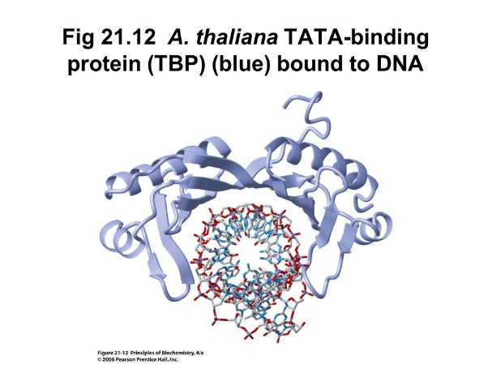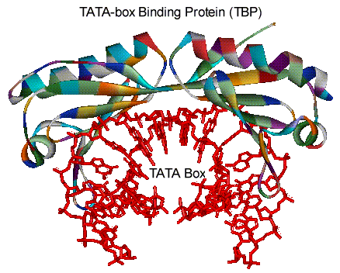

Zeichnen Sie die Struktur des nicht-kanonischen Guanin: Uracil Basenpaares, das in der dritten Position einer Codon-Anticodon-Interaktion auftritt. (Verbindung zur Ribose muss angedeutet werden, aber es ist nicht erforderlich die Ribose ganz zu zeichnen)

Solche Interaktionen treten nicht nur in der 1. und 2. Position einer Codon-Anticodon-Interaktion auf. Welches Molekül stabilisiert die kanonische Watson-Crick-Basenpaare in Position 1 und 2?

________________________